KAUNO KAZIO GRINIAUS PROGIMNAZIJOS MOKINIŲ UNIFORMOS DĖVĖJIMO TVARKOS APRAŠAS

I SKYRIUS
BENDROSIOS NUOSTATOS

- Kauno Kazio Griniaus progimnazijos mokinių uniformų dėvėjimo aprašas nustato mokinių uniformos dėvėjimo tvarką.
- Mokinio uniforma – mokinių vienybės, galiojančių susitarimų, pasididžiavimo ir pagarbos progimnazijai, jos tradicijoms simbolis, kultūringo elgesio, aprangos kultūros, estetinio skonio ugdymo dalis.
- Visi progimnazijos mokiniai privalo dėvėti tvarkingą uniformą.
- Be uniformos į mokyklą mokinys gali atvykti :
- Išvykų /ekskursijų , ar kitų su mokytojais suderintų renginių metu;
- Švaros akcijų metu.

II SKYRIUS
PROGIMNAZIJOS MOKINIŲ UNIFORMA

1. Mokinių uniforma – tai nustatytos spalvos ir modelio drabužių rinkinys, kurį sudaro:
PRIVALOMA
MERGAITĖMS | BERNIUKAMS
Tamsiai bordinės/mėlynos spalvos smulkiai languoto audinio (audinio kodas „Strazdas 1003“) uniforminis švarkas su atlape segimu progimnazijos ženkleliu - logotipu, tamsiai mėlyno audinio (audinio kodas „Baublys100“) sijonas, arba sarafanas, arba mėlynos spalvos kelnės.  Po švarkais dėvimi: bordo, tamsiai mėlyni arba balti vienspalviai marškinėliai ar bliuzelės be margų papuošimų. | Tamsiai bordinės/mėlynos spalvos smulkiai languoto audinio (audinio kodas „Strazdas 1003“) uniforminis švarkas su atlape segimu progimnazijos ženkleliu - logotipu, tamsiai mėlyno audinio (audinio kodas „Baublys100“) kelnės.  Po švarkais dėvimi: bordinės spalvos, tamsiai mėlyni arba balti vienspalviai marškinėliai margų papuošimų.
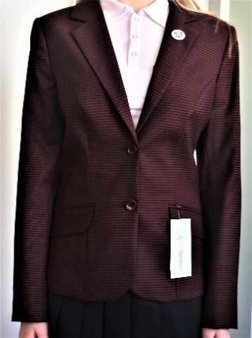

REKOMENDUOJAMA
MERGAITĖMS | BERNIUKAMS
Bordinės spalvos džemperis su šilkografiniu progimnazijos skiriamuoju ženklu. | Bordinės spalvos džemperis su šilkografiniu progimnazijos skiriamuoju ženklu.
Baltos arba bordinės spalvos palaidinė (polo marškinėliai) su siuvinėtu progimnazijos logotipu, skirta dėvėti šiltuoju periodu, arba po privalomu švarku. | Baltos arba bordinės spalvos palaidinė (polo marškinėliai) su siuvinėtu progimnazijos logotipu, skirta dėvėti šiltuoju periodu, arba po privalomu švarku.
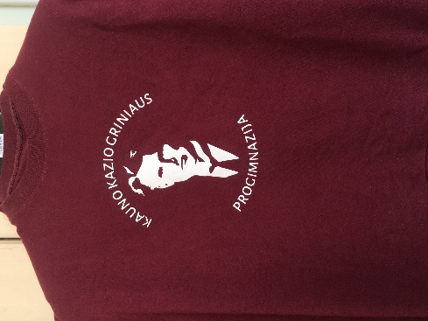ė

III SKYRIUS
MOKINIŲ UNIFORMOS DĖVĖJIMAS

1. Uniforma dėvima kiekvieną dieną visus mokslo metus.
2. Privalomą uniformą būtina dėvėti per šventes, konkursus, viktorinas ir kitus renginius, bei atstovaujant progimnazijai už jos ribų kitose įstaigose, oficialiuose renginiuose ir pan.
3. Rekomenduojamą uniformos dalį (džemperius, palaidines) galima dėvėti kiekvieną dieną, keičiant ja privalomą uniformos dalį - švarką.
4. Negalima dėvėti nutrintų, plėšytų džinsinio audinio kelnių, kitos, nei uniformos privalomoje dalyje numatytų spalvų kelnių.
5. Bordinės spalvos džemperis be šilkografinio progimnazijos skiriamojo ženklo nėra laikomas uniformos dalimi.

IV SKYRIUS
MOKINIŲ UNIFORMOS ĮSIGIJIMO SĄLYGOS

6. Mokinių uniforma įsigyjama mokinių tėvų lėšomis siuvant siuvyklose arba individualiai

V SKYRIUS
MOKINIŲ UNIFORMOS DĖVĖJIMO PRIEŽIŪRA IR SKATINIMAS

1. Uniformų dėvėjimo priežiūrą vykdo dalykų mokytojai, auklėtojai, socialinis pedagogas, direktoriaus pavaduotojos ugdymui (pagal atsakomybę už skirtingos ugdymo programos mokinius). Klasių vadovai taiko prevencines poveikio priemones (informavimą apie vengimą dėvėti uniformą; pokalbį su mokiniu, jo tėvais/globėjais; mokinio pokalbį su socialiniu pedagogu ir kt).
2. Uniformų dėvėjimo apskaitą vykdo soc. pedagogas ir VGK posėdžio metu išrinktas asmuo.
3. Du-tris kartus per mėnesį vykdomi uniformų dėvėjimo patikrinimai. Mokinys, piktybiškai vengiantis nešioti uniformą (pastebėtas be uniformos per visus patikrinimus), svarstomas Vaiko gerovės komisijoje, kviečiami mokinio tėvai (globėjai) pokalbiui su administracija ir atsakingais darbuotojais.
4. Mokiniai su uniformų dėvėjimo tvarkos aprašu pasirašytinai supažindinami mokslo metų pradžioje, uniformos dėvėjimo sąlygos įvardijamos sutartyje, priimant mokinį į progimnaziją.
5. Mokslo metų pabaigoje pareigingiausia klasė gali būti paskatinama (atsižvelgiant į turimas lėšas). Skatinimo priemonės (pramogos, edukacinės pamokos, bilietai į kino teatrą ir kt.) aptariamos Vaiko gerovės komisijos posėdžio metu.
___________________

